Capa
Centro universitário Senai São Paulo
Campus “Armando de Arruda Pereira”



Marcio Petigrosso
Miguel Silva Souza
Pedro Augusto Marinho
Vinicius Porcionato
Vítor Piffer Messaggi

Análise e Desenvolvimento de Sistemas
Projeto Integrador

São Caetano, 2026

PROJETO DE MONITORAMENTO OPERACIONAL

MM Automações Ltda.

1. Situação-Problema
A MM Automações Ltda. identificou a necessidade de melhorar o controle e o acompanhamento das máquinas no ambiente produtivo. Atualmente, muitos problemas só são percebidos quando já impactaram a produção, gerando retrabalho, desperdício de material e paradas inesperadas. A ausência de monitoramento contínuo e de registros organizados dificulta a prevenção de falhas e torna a atuação da equipe predominantemente corretiva, em vez de preventiva.

2. Superaquecimento Não Monitorado
Um dos principais problemas observados é o superaquecimento do motor ou da região de corte. Em determinadas situações, a temperatura ultrapassa o limite recomendado sem que haja um aviso imediato para o operador ou para o supervisor. Isso pode provocar desgaste excessivo das ferramentas, redução da qualidade das peças produzidas, diminuição da vida útil do equipamento e até falhas mais graves. Como não há um sistema automático de monitoramento, a identificação do problema normalmente ocorre apenas após consequências já visíveis na produção.

3. Falta de Registro Sistemático
Os operadores frequentemente percebem sinais de anormalidade, como ruídos diferentes, vibrações excessivas, cheiro de queimado ou alterações no funcionamento da máquina. Entretanto, essas informações nem sempre são registradas de maneira adequada. Muitas vezes o registro é feito em papel ou comunicado apenas verbalmente, o que facilita a perda de dados na troca de turno. A falta de histórico organizado impede análises mais detalhadas e dificulta a identificação de padrões de falhas ao longo do tempo.

4. Dificuldade de Acompanhamento em Tempo Real
Atualmente, o supervisor não possui acesso imediato às condições reais de operação das máquinas. Em muitos casos, o problema só é percebido quando há queda na produção, quando o operador solicita ajuda ou quando uma peça defeituosa chega ao setor de inspeção. Essa limitação compromete a agilidade na tomada de decisão e aumenta o tempo de resposta diante de situações críticas.

5. Comunicação Pouco Acessível
Outro ponto relevante é a dificuldade de adaptação a sistemas digitais mais complexos. Parte dos operadores possui pouca familiaridade com computadores ou não se sente confortável com formulários extensos. O uso de papel ainda é comum, o que aumenta a possibilidade de erros e perda de informações. Assim, existe a necessidade de uma solução simples, visual e fácil de utilizar, que atenda todos os perfis de colaboradores.

6. Proposta de Solução
Para solucionar os problemas identificados, a MM Automações Ltda. propõe a implantação de um sistema baseado em três elementos principais: monitoramento de temperatura, botão físico de registro de ocorrência e LED indicador de status. O sistema terá como foco a simplicidade, a praticidade e a melhoria do controle operacional.

7. Monitoramento de Temperatura
Será instalado um sensor de temperatura na parte crítica da máquina, responsável por medir continuamente os níveis térmicos durante a operação. Será definido um limite seguro de funcionamento e, caso esse valor seja ultrapassado, o sistema emitirá um alerta. Com isso, será possível agir de forma preventiva, evitando danos maiores, reduzindo paradas inesperadas e aumentando a vida útil dos equipamentos.

8. Botão de Registro de Ocorrência
Será instalado um botão físico próximo à máquina para permitir o registro rápido de qualquer anormalidade percebida pelo operador. Ao pressionar o botão, o sistema registrará automaticamente a data, o horário e a máquina correspondente. Essa solução elimina a necessidade de anotações manuais, reduz falhas de comunicação e cria um histórico digital confiável para futuras análises.

9. LED Indicador de Status
Cada máquina contará com um LED sinalizador com três cores para indicar sua condição de funcionamento. A cor verde representará operação normal, a cor amarela indicará situação de atenção e a cor vermelha indicará condição crítica. Essa sinalização visual facilitará a identificação imediata do status da máquina, tanto para operadores quanto para supervisores.

10. Objetivos do Projeto
O projeto da MM Automações Ltda. desenvolve um sistema digital de monitoramento em tempo real para substituir o uso de papel e integrar a comunicação. O foco é reduzir paradas, melhorar a qualidade das peças e gerar um histórico estruturado. Assim, a empresa garante uma produção mais segura, preventiva e eficiente, diminuindo consideravelmente seus custos operacionais.

11. Arquitetura geral dos cenários 1 e 2
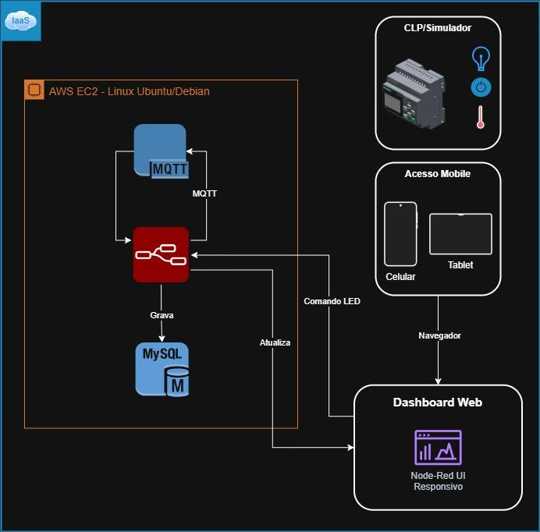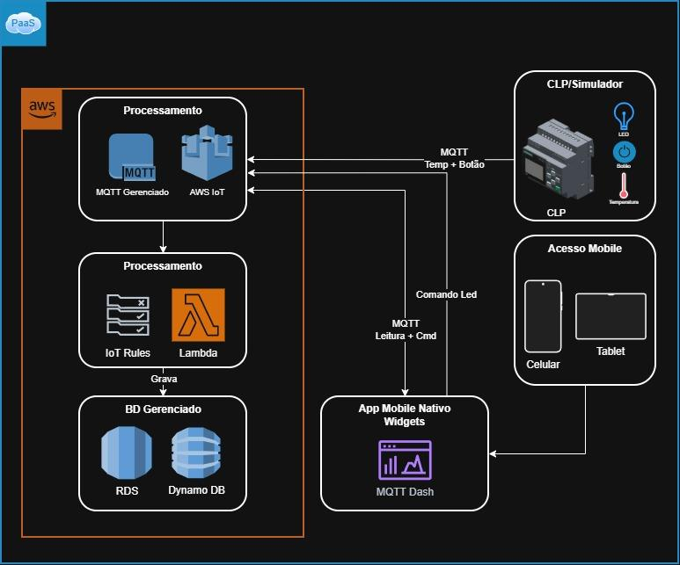

12. Definição dos papéis
Vítor Piffer Messaggi - Líder de Projeto & Cultura OrganizacionalLíder de Projeto & Cultura Organizacional
Pedro Augusto Marinho - Engenheiro de IIoT / CLP & Interfaces Industriais
Miguel Silva Souza - Especialista em Infraestrutura Cloud & DevOps
Vinicius Porcionato - Desenvolvedor Mobile & UX / Inclusão Social
Marcio Petigrosso - Especialista em Dados, IA e Estruturas de Dados

13. Cronograma do projeto
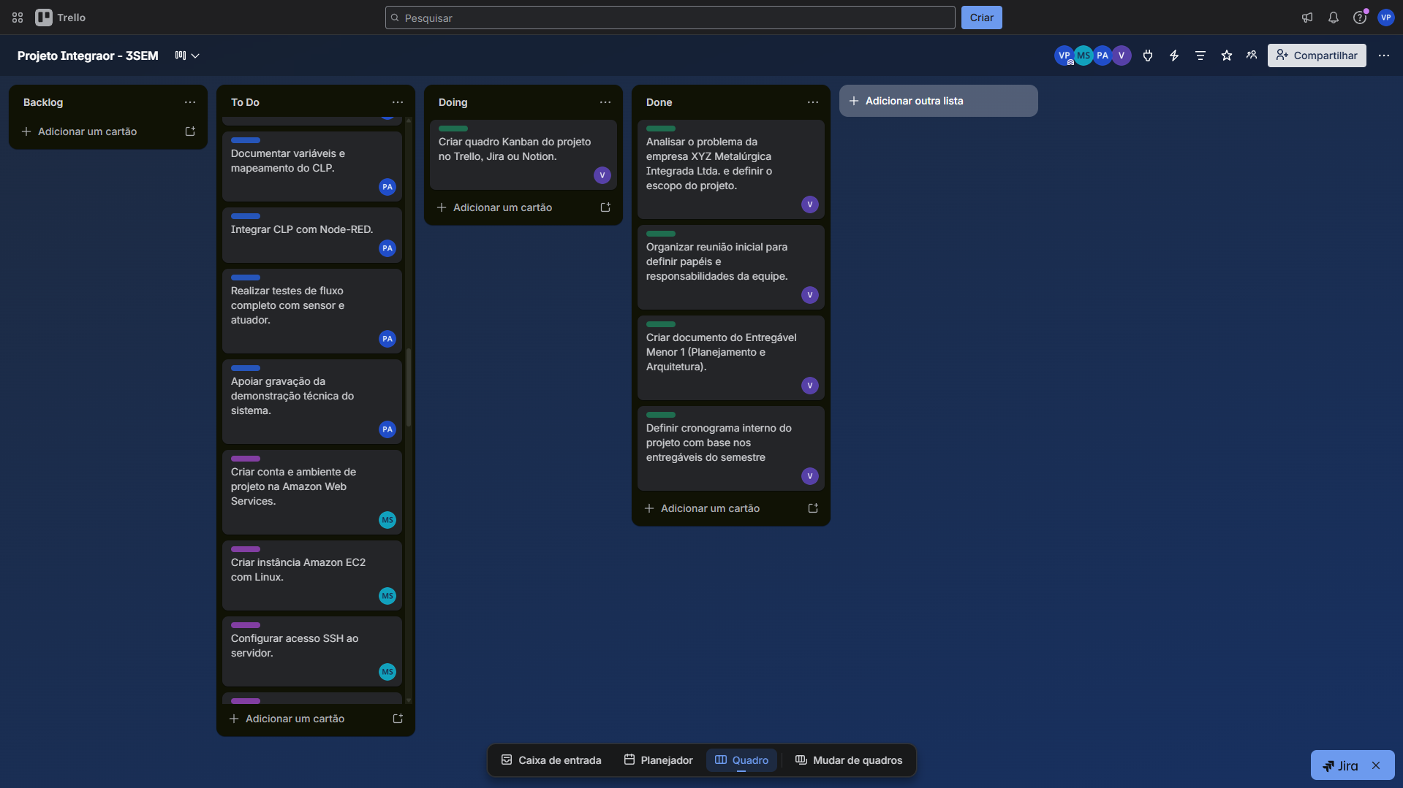

14. Arquitetura inicial mobile
